
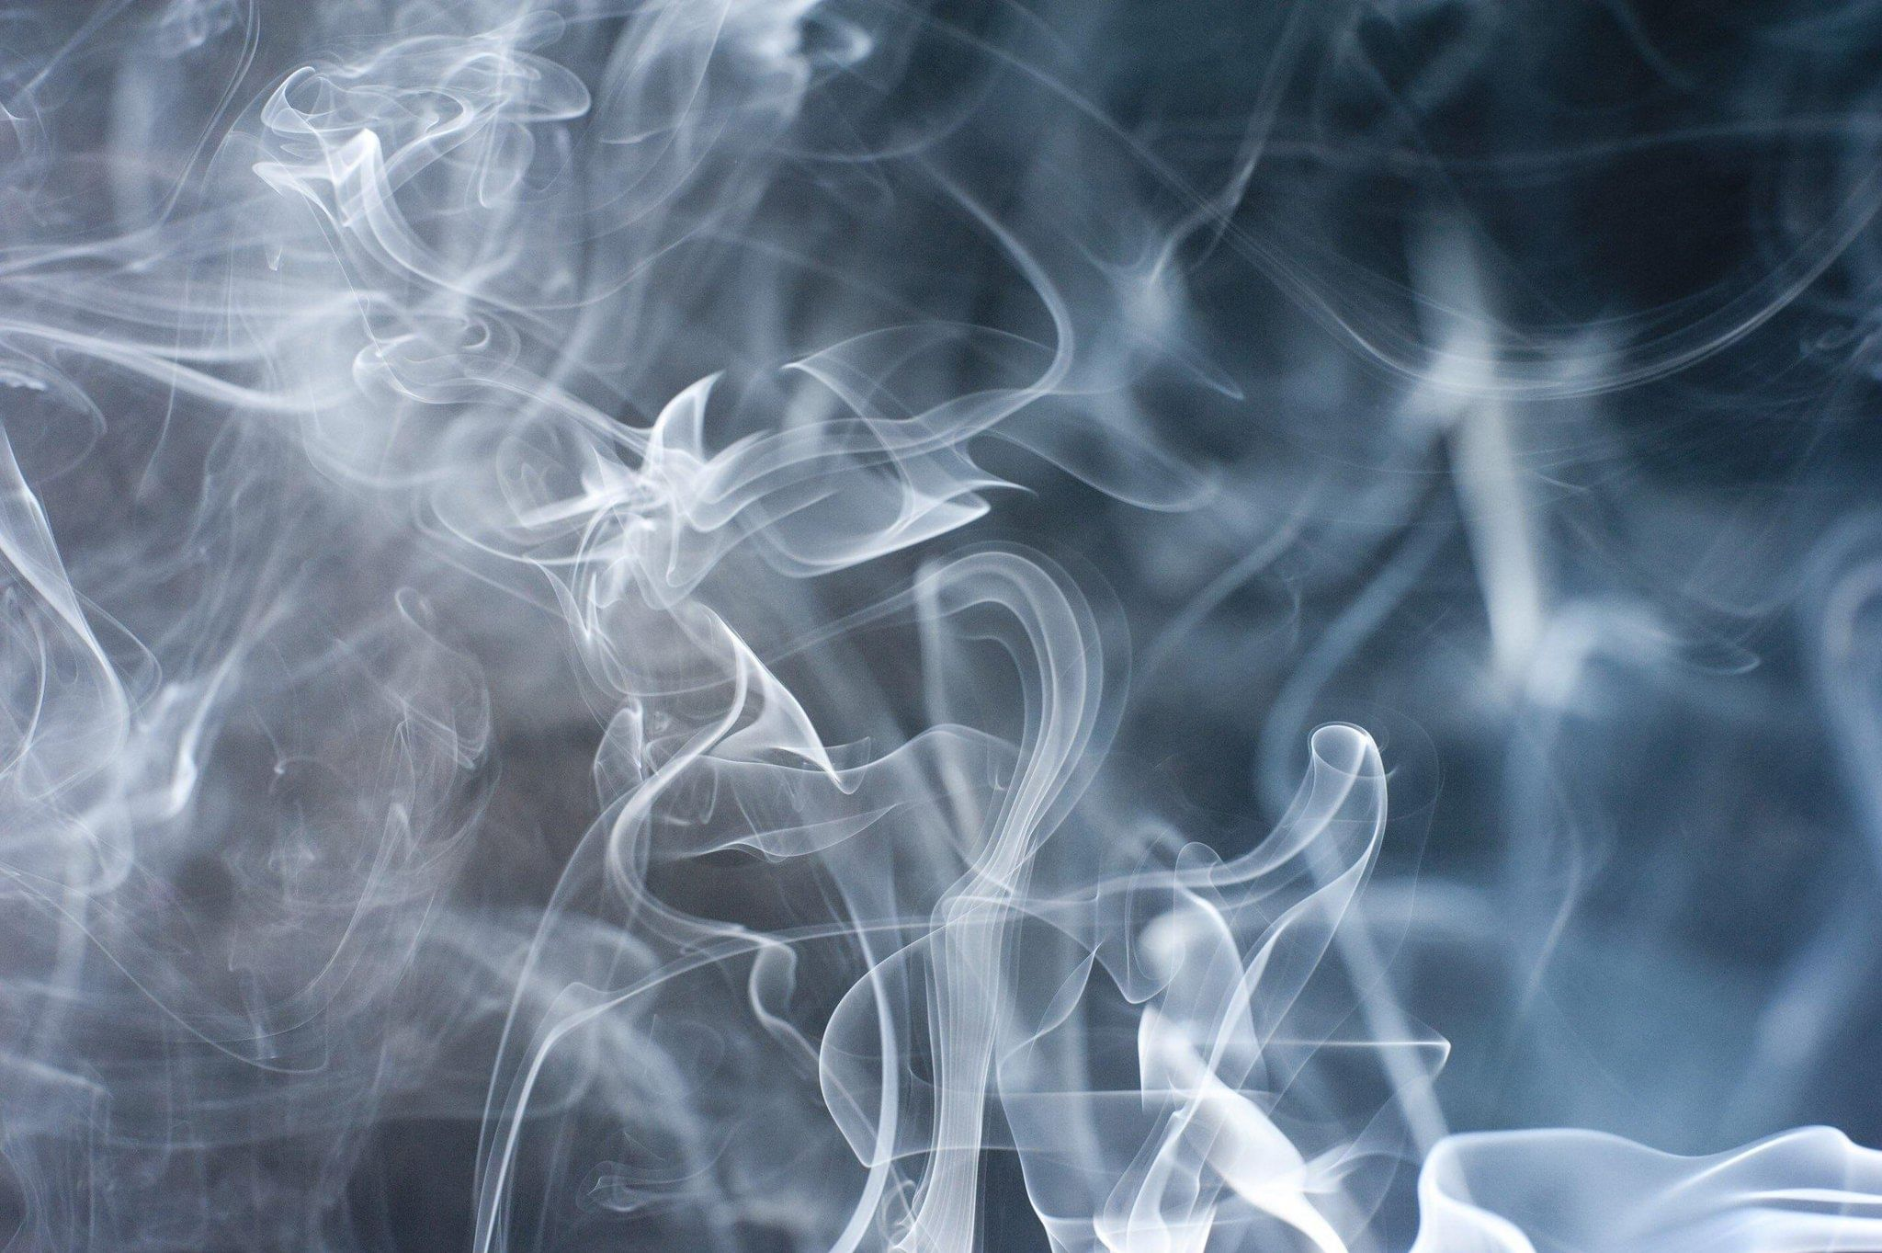
ГУ «Дзержинский районный центр гигиены и эпидемиологии»
СКАЖИ «НЕТ» ТАБАКАКУРЕНИЮ!
КУРЕНИЕ-это психологическое расстройство, основными признаками которого являются привычка к периодическому закуриванию в определенных ситуациях, потребность в курении и сам процесс курения табака.
В состав табачного дыма, образующегося при курении, входит более 4000 негативно влияющих на здоровье компонентов, среди них- никотин, угарный газ, смолы.
ЗАДУМАЙСЯ!!!
- Вредная привычка отнимает в среднем 8 лет жизни;
- В момент затяжки сигаретой образуется 1200 вредных веществ (канцерогены), вызывающие рак;
- Органы курящего человека находятся постоянно в стрессовом состоянии кислородного голодания;
- Курение вызывает серьезные болезни дыхательных путей и онкозаболевания;
- Изнуряющий кашель и мокрота – постоянные спутники курильщика;
- Никотин серьезно поражает пищеварительную и сердечно сосудистую системы;
- В год от курения умирают около 4 миллионов человек .

КОГДА ВЫ БРОСИТЕ КУРИТЬ…
…через 20 минут после последней сигареты АД нормализуется, восстановится работа сердца
… через 8 часов нормализуется содержание кислорода в крови
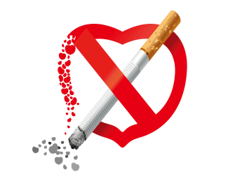
… через 2 суток усилится способность ощущать вкус и запах
… через неделю улучшится цвет лица, исчезнет неприятный запах от кожи и волос
… через месяц станет легче дышать, покинет головная боль, прекратится кашель
… через полгода улучшатся спортивные показатели – начнете быстрее бегать, плавать, почувствуете желание физических нагрузок
… через 1 год риск развития коронарной болезни сердца снизится наполовину
… через 5 лет уменьшится вероятность умереть от рака легких

КУРЕНИЕ ИЛИ ЗДОРОВЬЕ – ВЫБИРАЙТЕ САМИ!

